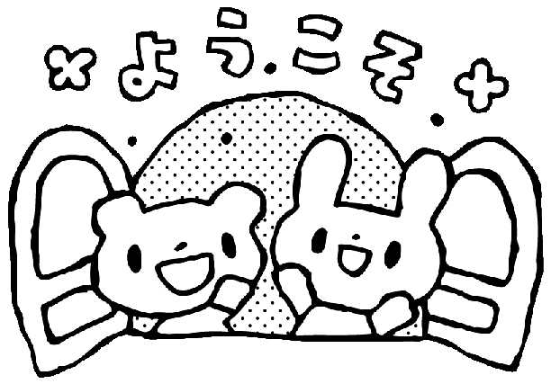

～説明会・用品販売について～
パピースクール
２０２１．２．彩都敬愛幼稚園

寒さが和らぎ少しずつ春が近づいています。さて、５月よりスタートするパピークラスに
子ども達、保護者の方にも安心して登園して頂ける様、説明会を行います。
説明会後には用品販売を行いますのでお越し下さい。

日程 ３月２９日（月） 説明会 １０：００～１０：３０ ２階講堂にて
用品販売１０：３０～
パピースクールで使用するスモック、上靴、赤白帽子は、彩都敬愛幼稚園在園児が
使用している物と同じもので、進級の際にそのままご利用頂けます。
Ｔシャツはパピースクールのみで着用する物です。

上靴 １,５５０円 １４cm～
※スモック １,４５０円
赤白帽子 ５５０円
Ｔシャツ １,１００円 ９０cm～１００cm
名札 １４０円
合計 ４,７９０円

※スモック

SS ９０cm～１００cm ／ Ｓ１０５cm

※２０２２年度よりスモックが新しく変わります。
（２０２２年度料金改定予定）
パピーさんは、今年度より新しいスモックを購入して頂きます。

年度途中の購入希望は、担任または事務所までお知らせください。
ご注文頂いてからの発注となるものがあり、時間が掛かりますのでお渡し日は、初回登園日となります。

